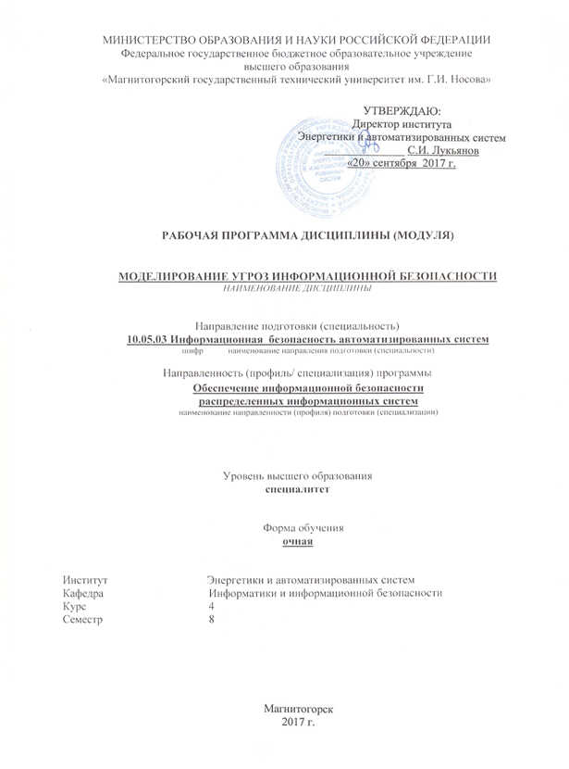
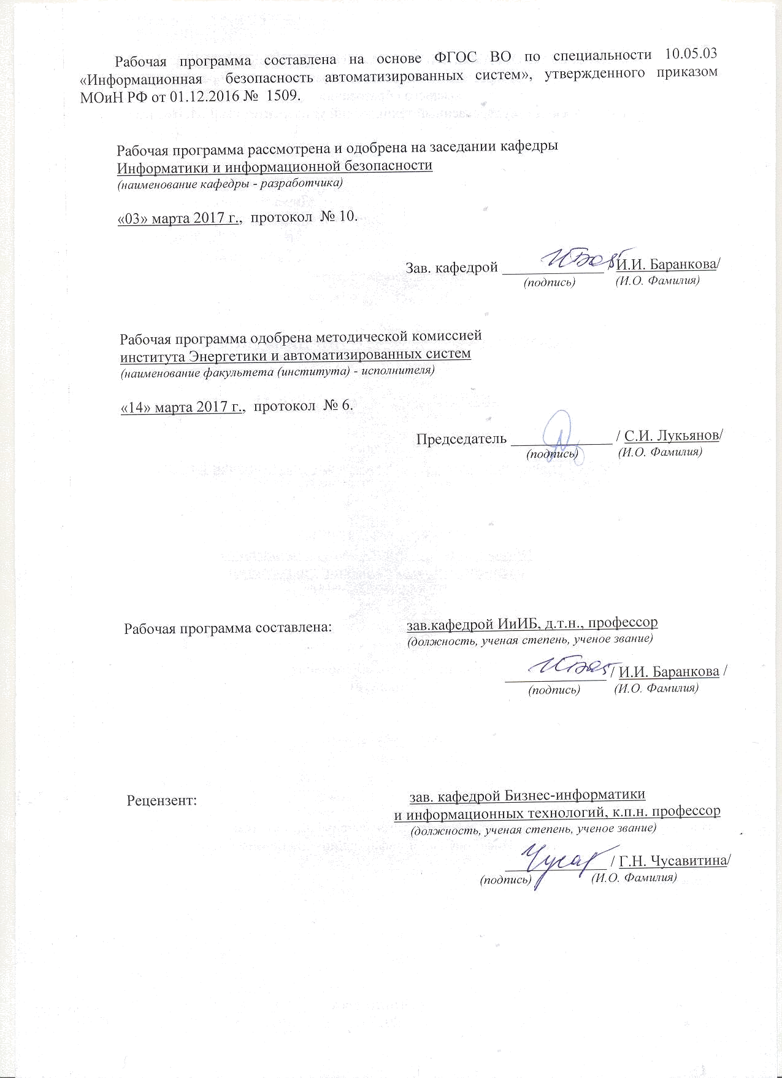
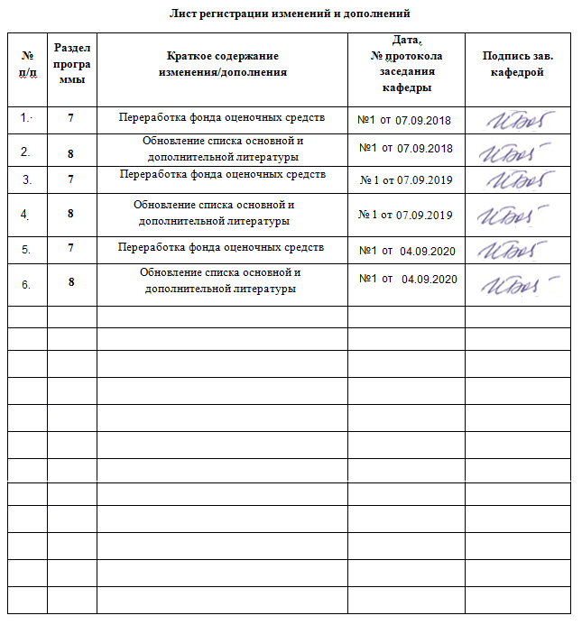

1 Цели освоения дисциплины (модуля)
Целями освоения дисциплины (модуля) «Моделирование угроз информационной безопасности» являются: выявление источников и способов реализации угроз информационной безопасности, разработка модели угроз с учетом различных факторов; исследование и оценка существующих моделей согласно требованиям стандартов информационной безопасности и нормативных документов ФСТЭК.

2 Место дисциплины (модуля) в структуре образовательной программы
подготовки специалиста
Дисциплина «Моделирование угроз информационной безопасности» входит в вариативную часть блока 1 образовательной программы.
Для изучения дисциплины необходимы знания (умения, владения), сформированные в результате изучения дисциплин: Разработка и эксплуатация защищенных автоматизированных систем, Организационное и правовое обеспечение информационной безопасности, Методы выявления нарушений информационной безопасности, аттестация АИС.
Знания (умения, владения), полученные при изучении данной дисциплины будут необходимы для изучения дисциплин «Анализ рисков информационной безопасности», «Моделирование систем и процессов защиты информации».

3 Компетенции обучающегося, формируемые в результате освоения
дисциплины (модуля) и планируемые результаты обучения
В результате освоения дисциплины (модуля) «Моделирование угроз информационной безопасности» обучающийся должен обладать следующими компетенциями:
Структурный  элемент  компетенции | Планируемые результаты обучения
ОПК-3 способностью применять языки, системы и инструментальные средства программирования в профессиональной деятельности
Знать | - средства моделирования угроз информационной безопасности
Уметь | - применять средства моделирования угроз информационной безопасности для решения практических задач обеспечения информационной безопасности;
Владеть | - навыками применения аппарата моделирования для решения прикладных теоретико-информационных задач
ПК-4 способностью разрабатывать модели угроз и модели нарушителя информационной безопасности автоматизированной системы
Знать | - Основные источники угроз ИБ и факторы, необходимые для учета при разработке модели ИБ  - классификацию угроз информационной безопасности  - перечень нормативных документов  - Способы реализации угроз безопасности информации и модели нарушителя в автоматизированных системах
Уметь | - анализировать и оценивать угрозы информационной безопасности объекта;  - разрабатывать модели угроз и нарушителей информационной безопасности автоматизированных систем выявлять уязвимости информационно-технологических ресурсов автоматизированных систем
Владеть | - Навыками определения информационной инфраструктуры и информационных ресурсов организации, подлежащих защите;  - навыками семантического моделирования данных  - методами мониторинга и аудита, выявления угроз информационной безопасности автоматизированных систем
ПСК-7.1 способностью разрабатывать и исследовать модели информационно-технологических ресурсов, разрабатывать модели угроз и модели нарушителя информационной безопасности в распределенных информационных системах
Знать | - Нормативные правовые акты в области защиты информации  - Национальные, межгосударственные и международные стандарты в области защиты информации  - Руководящие и методические документы уполномоченных федеральных органов исполнительной власти по защите информации  - Выявление угроз безопасности информации в автоматизированных системах
Уметь | - Оценивать информационные риски в автоматизированных системах  - Обнаруживать нарушения правил разграничения доступа  - Классифицировать и оценивать угрозы безопасности информации  - Определять подлежащие защите информационные ресурсы автоматизированных систем  - Анализировать изменения угроз безопасности информации автоматизированной системы, возникающих в ходе ее эксплуатации
Владеть | - методами выявления угроз безопасности информации в автоматизированных системах  - методами оценки последствий от реализации угроз безопасности информации в автоматизированной системе

4 Структура и содержание дисциплины (модуля)
Общая трудоемкость дисциплины составляет 5 зачетных единиц 180 акад. часов, в том числе:
– контактная работа – _106,85 акад. часов:
– аудиторная – 102 акад. часов;
– внеаудиторная – 4,85 акад. часов
– самостоятельная работа – 37,45 акад. часов;
– подготовка к экзамену – 35,7 акад. часа
- промежуточный контроль - экзамен

Раздел/ тема  дисциплины | Семестр | Аудиторная  контактная работа  (в акад. часах) |  |  | Самостоятельная работа (в акад. часах) | Вид самостоятельной  работы | Форма текущего контроля успеваемости и  промежуточной аттестации | Код и структурный  элемент  компетенции
Раздел/ тема  дисциплины | Семестр | лекции | лаборат.  занятия | практич. занятия
Тема 1. Цели и задачи моделирования угроз ИБ Нормативные и правовые акты в области защиты информации. | 8 | 2 |  | 2/2 | 2 | Подготовка к практическому занятию.  Самостоятельное изучение учебной и научной литературы.  Работа с электронными библиотеками.  Поиск дополнительной информации по заданной теме. | Текущий контроль успеваемости:  – устный опрос (собеседование);  – семинарские занятия; | ОПК-3 з  ПК-4 з  ПСК-7.1 з
Тема 2. Этапы моделирования угроз ИБ.  2.1 Выявление объектов информационной системы подлежащих защите. Определение источников угроз. | 8 | 4 |  | 4/2 | 4 | Подготовка к практическому занятию.  Самостоятельное изучение учебной и научной литературы.  Работа с электронными библиотеками.  Поиск дополнительной информации по заданной теме | Текущий контроль успеваемости:  – контрольные работы;  – проверка индивидуальных заданий | ПК-4 зу  ПСК-7.1 зу
2.2 Наиболее часто реализуемые угрозы. Выявление способов реализации угроз. | 8 | 6 |  | 6/2И | 4 | Подготовка к практическому занятию.  Самостоятельное изучение учебной и научной литературы.  Работа с электронными библиотеками.  Поиск дополнительной информации по заданной теме | Текущий контроль успеваемости:  – устный опрос (собеседование);  – контрольные работы;  – проверка индивидуальных заданий | ПК-4 зув  ПСК-7.1 зув
2.3 Архитектура мобильного устройства и экосистемой их взаимодействия с внешним миром. Угрозы мобильным устройствам. | 8 | 4 |  | 4/2И | 4 | Подготовка к практическому занятию.  Самостоятельное изучение учебной и научной литературы.  Работа с электронными библиотеками.  Поиск дополнительной информации по заданной теме | Текущий контроль успеваемости:  – устный опрос (собеседование);  – контрольные работы;  – семинарские занятия;  – проверка индивидуальных заданий | ПК-4 зу  ПСК-7.1 зув
Тема 3. Описание информационной системы  3.1 Описание используемых технических средств и их назначение. Угрозы за счет реализации ТКУИ. | 8 | 6 |  | 6/2И | 4 | Подготовка к практическому занятию.  Самостоятельное изучение учебной и научной литературы.  Работа с электронными библиотеками.  Поиск дополнительной информации по заданной теме | Текущий контроль успеваемости:  – устный опрос (собеседование);  – контрольные работы;  – проверка индивидуальных заданий | ПК-4 зу  ПСК-7.1 зу
3.2 Методики построение дерева угроз. | 8 | 4 |  | 4/2И | 4 | Подготовка к практическому занятию.  Самостоятельное изучение учебной и научной литературы.  Работа с электронными библиотеками. | Текущий контроль успеваемости:  – проверка индивидуальных заданий | ПК-4 зу  ПСК-7.1 зу
Тема 4. Разработка модели информационной безопасности с учетом реализованных защитных мер. Формирование перечня активов, определение их значимости для компании . | 8 | 6 |  | 6/4И | 4 | Подготовка к практическому занятию.  Самостоятельное изучение учебной и научной литературы.  Работа с электронными библиотеками.  Поиск дополнительной информации по заданной теме | Текущий контроль успеваемости:  – проверка индивидуальных заданий | ОПК-3 зу  ПК-4 зув  ПСК-7.1 зув
Тема 5. Общая характеристика уязвимостей информационной системы персональных данных. Классификация, Причины возникновения уязвимостей.  5.1 Угрозы безопасности ПДн. Каналы реализации угроз безопасности ПДн. | 8 | 6 |  | 6/2И | 5,45 | Подготовка к практическому занятию.  Самостоятельное изучение учебной и научной литературы.  Работа с электронными библиотеками.  Поиск дополнительной информации по заданной теме | Текущий контроль успеваемости:  – устный опрос (собеседование);  – контрольные работы;  – семинарские занятия;  – проверка индивидуальных заданий | ПК-4 зув  ПСК-7.1 зув
5.2 Классификация угроз безопасности персональных данных по способу реализации. | 8 | 4 |  | 4/2И | 4 | Подготовка к практическому занятию.  Самостоятельное изучение учебной и научной литературы.  Работа с электронными библиотеками.  Поиск дополнительной информации по заданной теме | Текущий контроль успеваемости:  – устный опрос (собеседование);  – контрольные работы;  – семинарские занятия;  – проверка индивидуальных заданий | ПК-4 зув  ПСК-7.1 зув
Тема 6. Основные законы распределения вероятностей для статистического моделирования угроз.  6.1 Ошибки, возникающие при моделировании угроз.  6.2 Определение вероятности возникновения отдельных угроз.  6.3 Программные средства моделирования угроз. | 8 | 9 |  | 9/2И | 2 | Подготовка к практическому занятию.  Самостоятельное изучение учебной и научной литературы.  Работа с электронными библиотеками.  Поиск дополнительной информации по заданной теме | Текущий контроль успеваемости:  – устный опрос (собеседование);  – контрольные работы;  – проверка индивидуальных заданий | ОПК-3 зув  ПК-4 зув  ПСК-7.1 зув
Итого по дисциплине | 8 | 51 |  | 51/22И | 37,45 |  | Промежуточная аттестация (экзамен) | ОПК-3 зув  ПК-4 зув  ПСК-7.1 зув
И – в том числе, часы, отведенные на работу в интерактивной форме.

5 Образовательные и информационные технологии
1. Традиционные образовательные технологии ориентируются на организацию образовательного процесса, предполагающую прямую трансляцию знаний от преподавателя к обучающемуся (преимущественно на основе объяснительно-иллюстративных методов обучения). Учебная деятельность обучающегося носит в таких условиях, как правило, репродуктивный характер.
Формы учебных занятий с использованием традиционных технологий:
Информационная лекция – последовательное изложение материала в дисциплинарной логике, осуществляемое преимущественно вербальными средствами (монолог преподавателя).
Семинар – беседа преподавателя и обучающихся, обсуждение заранее подготовленных сообщений по каждому вопросу плана занятия с единым для всех перечнем рекомендуемой обязательной и дополнительной литературы.
Практическое занятие, посвященное освоению конкретных умений и навыков по предложенному алгоритму.
Лабораторная работа – организация учебной работы с реальными материальными и информационными объектами, экспериментальная работа с аналоговыми моделями реальных объектов.
2. Технологии проблемного обучения – организация образовательного процесса, которая предполагает постановку проблемных вопросов, создание учебных проблемных ситуаций для стимулирования активной познавательной деятельности обучающихся.
Формы учебных занятий с использованием технологий проблемного обучения:
Проблемная лекция – изложение материала, предполагающее постановку проблемных и дискуссионных вопросов, освещение различных научных подходов, авторские комментарии, связанные с различными моделями интерпретации изучаемого материала.
Лекция «вдвоем» (бинарная лекция) – изложение материала в форме диалогического общения двух преподавателей (например, реконструкция диалога представителей различных научных школ, «ученого» и «практика» и т.п.).
Практическое занятие в форме практикума – организация учебной работы, направленная на решение комплексной учебно-познавательной задачи, требующей от обучающегося применения как научно-теоретических знаний, так и практических навыков.
Практическое занятие на основе кейс-метода – обучение в контексте моделируемой ситуации, воспроизводящей реальные условия научной, производственной, общественной деятельности. Обучающиеся должны проанализировать ситуацию, разобраться в сути проблем, предложить возможные решения и выбрать лучшее из них. Кейсы базируются на реальном фактическом материале или же приближены к реальной ситуации.
3. Игровые технологии – организация образовательного процесса, основанная на реконструкции моделей поведения в рамках предложенных сценарных условий.
Формы учебных занятий с использованием игровых технологий:
Учебная игра – форма воссоздания предметного и социального содержания будущей профессиональной деятельности специалиста, моделирования таких систем отношений, которые характерны для этой деятельности как целого.
Деловая игра – моделирование различных ситуаций, связанных с выработкой и принятием совместных решений, обсуждением вопросов в режиме «мозгового штурма», реконструкцией функционального взаимодействия в коллективе и т.п.
Ролевая игра – имитация или реконструкция моделей ролевого поведения в предложенных сценарных условиях.
4. Технологии проектного обучения – организация образовательного процесса в соответствии с алгоритмом поэтапного решения проблемной задачи или выполнения учебного задания. Проект предполагает совместную учебно-познавательную деятельность группы обучающихся, направленную на выработку концепции, установление целей и задач, формулировку ожидаемых результатов, определение принципов и методик решения поставленных задач, планирование хода работы, поиск доступных и оптимальных ресурсов, поэтапную реализацию плана работы, презентацию результатов работы, их осмысление и рефлксию.
Основные типы проектов:
Исследовательский проект – структура приближена к формату научного исследования (доказательство актуальности темы, определение научной проблемы, предмета и объекта исследования, целей и задач, методов, источников, выдвижение гипотезы, обобщение результатов, выводы, обозначение новых проблем).
Творческий проект, как правило, не имеет детально проработанной структуры; учебно-познавательная деятельность обучающихся осуществляется в рамках рамочного задания, подчиняясь логике и интересам участников проекта, жанру конечного результата (газета, фильм, праздник, издание, экскурсия и т.п.).
Информационный проект – учебно-познавательная деятельность с ярко выраженной эвристической направленностью (поиск, отбор и систематизация информации о каком-то объекте, ознакомление участников проекта с этой информацией, ее анализ и обобщение для презентации более широкой аудитории).
5. Интерактивные технологии – организация образовательного процесса, которая предполагает активное и нелинейное взаимодействие всех участников, достижение на этой основе личностно значимого для них образовательного результата. Наряду со специализированными технологиями такого рода принцип интерактивности прослеживается в большинстве современных образовательных технологий. Интерактивность подразумевает субъект-субъектные отношения в ходе образовательного процесса и, как следствие, формирование саморазвивающейся информационно-ресурсной среды.
Формы учебных занятий с использованием специализированных интерактивных технологий:
Лекция «обратной связи» – лекция–провокация (изложение материала с заранее запланированными ошибками), лекция-беседа, лекция-дискуссия, лекция-прессконференция.
Семинар-дискуссия – коллективное обсуждение какого-либо спорного вопроса, проблемы, выявление мнений в группе (межгрупповой диалог, дискуссия как спор-диалог).
6. Информационно-коммуникационные образовательные технологии – организация образовательного процесса, основанная на применении специализированных программных сред и технических средств работы с информацией.
Формы учебных занятий с использованием информационно-коммуникационных технологий:
Лекция-визуализация – изложение содержания сопровождается презентацией (демонстрацией учебных материалов, представленных в различных знаковых системах, в т.ч. иллюстративных, графических, аудио- и видеоматериалов).
Практическое занятие в форме презентации – представление результатов проектной или исследовательской деятельности с использованием специализированных программных сред.

6 Учебно-методическое обеспечение самостоятельной работы обучающихся
Темы практических работ
- Цели и задачи моделирования угроз ИБ
- Нормативная база предметной области
- Этапы моделирования угроз ИБ.
- Описание структуры ИС,состав ИС, взаимосвязи между сегментами ИС, взаимосвязи с другими ИС и ИТКС, и условия функционирования ИС
- Определение источников угроз. Выявление критических объектов информационной системы
- Определение перечня угроз для каждого критического объекта
- Выявление способов реализации угроз
- Разработка мер по защите ИС. Базовый набор мер;-адаптированный базовый набор мер; -уточненный адаптированный базовый набор мер
- Оценка материального ущерба и других последствий возможной реализации угроз, ранжирование угроз по потенциальному ущербу
- . Формирование перечня активов, определение их значимости для компании.
- Составление модели нарушителя, типы нарушителей, категории нарушителей
- Разработка модели информационной безопасности с учетом реализованных защитных мер.
- Построение дерева угроз.
Контрольные вопросы по материалу «Методика определения угроз безопасности информации в ИС»
- Сферы определения методики.
- Цель определения угроз безопасности
- Кто организует процесс определения угроз
- Источники угроз ИБ. Классификация источников угроз
- Идентификация угроз
- Оценка вероятности реализации угроз
- Классификация нарушителей
- Оценка возможностей нарушителей
- Потенциал нарушителя ИБ
- Актуальные угрозы безопасности
- Оценки вероятности реализации угрозы
- Показатели проектной защищенности ИС
- Оценка степени ущерба
- Структура модели угроз
Индивидуальное задание «Составление модели угроз для объекта информатизации»
- Определить перечень защищаемых ресурсов, состав персонала и категории доступа
- Определить класс (уровень защищенности от НСД) согласно РД ФСТЭК__АС Защита от НСД Классификация АС и требования
- Определить угрозы безопасности информации на защищаемом объекте (Банк данных угроз безопасности информации)
- Составить согласно ФСТЭК Методика определения актуальных угроз модель нарушителя ИБ
Вопросы по материалу МЕТОДИКА ОПРЕДЕЛЕНИЯ УГРОЗ БЕЗОПАСНОСТИ ИНФОРМАЦИИ В ИНФОРМАЦИОННЫХ СИСТЕМАХ
- Сферы определения методики.
- Определение «Угроза безопасности Пдн»
- Реализация угроз безопасности Пдн
- Источники угроз
- Определение «Нарушитель»
- Классификация нарушителей
- Порядок определения исходной степени защищенности
- Понятие «Частота (вероятность) реализации угрозы»
- Оценка опасности реализации угрозы

7 Оценочные средства для проведения промежуточной аттестации
а) Планируемые результаты обучения и оценочные средства для проведения промежуточной аттестации:

Структурный элемент  компетенции | Планируемые результаты обучения | Оценочные средства
ОПК-3 способностью применять языки, системы и инструментальные средства программирования в профессиональной деятельности
Знать | - средства моделирования угроз информационной безопасности | Перечень вопросов к экзамену  - Модель угроз персональных данных  - Методика построения модели безопасности  - Базовая модель угроз ФСТЭК  - Модель угроз безопасности организации. Порядок составления, ответственность и полномочия.
Уметь | - применять средства моделирования угроз информационной безопасности для решения практических задач обеспечения информационной безопасности; | Задание «Составление модели угроз для объекта информатизации согласно базовым моделям угроз ФСЭК»
Владеть | - навыками применения аппарата моделирования для решения прикладных теоретико-информационных задач | Задание «Составление модели угроз объекта защиты согласно требованиям методики ФСТЭК и банка данных угроз безопасности информации»
ПК-4 способностью разрабатывать модели угроз и модели нарушителя информационной безопасности автоматизированной системы
Знать | - Основные источники угроз ИБ и факторы, необходимые для учета при разработке модели ИБ  - классификацию угроз информационной безопасности  - перечень нормативных документов  - Способы реализации угроз безопасности информации и модели нарушителя в автоматизированных системах | Перечень вопросов к экзамену  - Угрозы мобильным устройствам.  - Архитектура мобильного устройства и экосистемой их взаимодействия с внешним миром.  - Угрозы безопасности ПДн.  - Каналы реализации угроз безопасности ПДн.  - Угрозы за счет реализации ТКУИ.  - Классификация угроз безопасности персональных данных по способу реализации.  - Общая характеристика уязвимостей информационной системы персональных данных. Классификация, Причины возникновения уязвимостей.  - Наиболее часто реализуемые угрозы.  - Организационно-распорядительная документация по защите ПДн.  - Положение по обеспечению безопасности ПДн.  - Базовая модель угроз безопасности персональных данных при их обработке в информационных системах персональных данных.  - Средства моделирования угроз.  - Ошибки, возникающие при моделировании угроз.  - Определение вероятности возникновения отдельных угроз.  - Основные законы распределения вероятностей для статистического моделирования угроз.
Уметь | - анализировать и оценивать угрозы информационной безопасности объекта;  - разрабатывать модели угроз и нарушителей информационной безопасности автоматизированных систем выявлять уязвимости информационно-технологических ресурсов автоматизированных систем | Задание  1. Составить модель угроз для объекта информатизации согласно базовым моделям угроз ФСЭК.  2. Построить дерево угроз обьекта КИИ.
Владеть | - Навыками определения информационной инфраструктуры и информационных ресурсов организации, подлежащих защите;  - навыками семантического моделирования данных  - методами мониторинга и аудита, выявления угроз информационной безопасности автоматизированных систем | Задание  1. Составить модель угроз объекта защиты согласно требованиям методики ФСТЭК и банка данных угроз безопасности информации.  2. Построить дерево угроз АС.
ПСК-7.1 способностью разрабатывать и исследовать модели информационно-технологических ресурсов, разрабатывать модели угроз и модели нарушителя информационной безопасности в распределенных информационных системах
Знать | - Нормативные правовые акты в области защиты информации  - Национальные, межгосударственные и международные стандарты в области защиты информации  - Руководящие и методические документы уполномоченных федеральных органов исполнительной власти по защите информации  - Выявление угроз безопасности информации в автоматизированных системах | Перечень вопросов к экзамену  - Угрозы мобильным устройствам.  - Архитектура мобильного устройства и экосистемой их взаимодействия с внешним миром.  - Угрозы безопасности ПДн.  - Каналы реализации угроз безопасности ПДн.  - Угрозы за счет реализации ТКУИ.  - Классификация угроз безопасности персональных данных по способу реализации.  - Общая характеристика уязвимостей информационной системы персональных данных. Классификация, Причины возникновения уязвимостей.  - Наиболее часто реализуемые угрозы.  - Организационно-распорядительная документация по защите ПДн.  - Положение по обеспечению безопасности ПДн.  - Базовая модель угроз безопасности персональных данных при их обработке в информационных системах персональных данных.  - Средства моделирования угроз.  - Ошибки, возникающие при моделировании угроз.  - Определение вероятности возникновения отдельных угроз.  - Основные законы распределения вероятностей для статистического моделирования угроз.
Уметь | - Оценивать информационные риски в автоматизированных системах  - Обнаруживать нарушения правил разграничения доступа  - Классифицировать и оценивать угрозы безопасности информации  - Определять подлежащие защите информационные ресурсы автоматизированных систем  - Анализировать изменения угроз безопасности информации автоматизированной системы, возникающих в ходе ее эксплуатации | Задание:  - Построить частную модель угроз ИБ для объекта защиты.  - Построить дерево угроз организации, обрабатывающей ПДн.
Владеть | - методами выявления угроз безопасности информации в автоматизированных системах  - методами оценки последствий от реализации угроз безопасности информации в автоматизированной системе | Задание:  - Построить дерево угроз ОИ имеющего выход в глобальную сеть;  - Составить перечень актуальных угроз согласно БДУ ФСТЭК.

б) Порядок проведения промежуточной аттестации, показатели и критерии оценивания:
Примерная структура и содержание пункта:
Промежуточная аттестация по дисциплине «Моделирование угроз информационной безопасности» включает теоретические вопросы, позволяющие оценить уровень усвоения обучающимися знаний, и практические задания, выявляющие степень сформированности умений и владений, проводится в форме экзамена.
Показатели и критерии оценивания экзамена:
– на оценку «отлично» (5 баллов) – обучающийся демонстрирует высокий уровень сформированности компетенций, всестороннее, систематическое и глубокое знание учебного материала, свободно выполняет практические задания, свободно оперирует знаниями, умениями, применяет их в ситуациях повышенной сложности.
– на оценку «хорошо» (4 балла) – обучающийся демонстрирует средний уровень сформированности компетенций: основные знания, умения освоены, но допускаются незначительные ошибки, неточности, затруднения при аналитических операциях, переносе знаний и умений на новые, нестандартные ситуации.
– на оценку «удовлетворительно» (3 балла) – обучающийся демонстрирует пороговый уровень сформированности компетенций: в ходе контрольных мероприятий допускаются ошибки, проявляется отсутствие отдельных знаний, умений, навыков, обучающийся испытывает значительные затруднения при оперировании знаниями и умениями при их переносе на новые ситуации.
– на оценку «неудовлетворительно» (2 балла) – обучающийся демонстрирует знания не более 20% теоретического материала, допускает существенные ошибки, не может показать интеллектуальные навыки решения простых задач, обучающийся не может показать знания на уровне воспроизведения и объяснения информации, не может показать интеллектуальные навыки решения простых задач.

8 Учебно-методическое и информационное обеспечение дисциплины (модуля)
а) Основная литература:
- Девянин, П.Н. Модели безопасности компьютерных систем. Управление доступом и информационными потоками : учеб. пособие для вузов / П.Н. Девянин .— 2-е изд., испр. и доп. — М. : Горячая линия – Телеком, 2013 .— 339 с. — ISBN 978-5-9912-0328-9 . — Режим доступа: http://ibooks.ru/reading.php?productid=344413

б) Дополнительная литература:

- УнижаевН.В. Информационно-аналитическое обеспечение безопасности орга-низации: учебное пособие/Унижаев Н.В.–СПб.: Издательскийцентр «Интермедия», 2018.–408с. https://ibooks.ru/reading.php?productid=356934
- Царегородцев А. В., Тараскин М. М. Методы и средства защиты информации в государственном управлении : учебное пособие. — Москва : Проспект, 2017. — 208 с. https://ibooks.ru/reading.php?productid=356008
- Баранкова И. И. Определение критически значимых ресурсов объекта защиты при составлении модели угроз информационной безопасности [Электронный ресурс] : учебное пособие / И. И. Баранкова, О. В. Пермякова ; МГТУ. - Магнитогорск : МГТУ, 2017. - 1 электрон. опт. диск (CD-ROM). - Режим доступа: https://magtu.informsystema.ru/uploader/fileUpload?name=3323.pdf&show=dcatalogues/1/1138331/3323.pdf&view=true . - Макрообъект. - ISBN 978-5-9967-1031-7.
- Грибанова-Подкина М.Ю. Построение модели угроз информационной безопасности информационной системы с использованием методологии объектно-ориентированного проектирования // Вопросы безопасности. — 2017. - № 2. - С.25-34. DOI: 10.7256/2409-7543.2017.2.22065. URL: http://e-notabene.ru/nb/article_22065.html
- Громов, Ю.Ю. Информационная безопасность и защита информации [Текст]: учеб. пособие/ Ю.Ю. Громов.– М.: ТНТ, 2010. – 384 с.- ISBN 978-5-94178-216-1
- Гришина, Н.В. Комплексная система защиты информации на предприятии [Текст]: учеб. пособие/ Н.В Гришина. – М.: ФОРУМ, 2010. – 256 с.
- Модель угроз ПД. : Организационно-распорядительная документация по защите ПД [Электронный ресурс].- Национальный открытый университет «Интуит»/.- Режим доступа: http://www.intuit.ru/studies/courses/697/553/lecture2447.- Заглавие с экрана.
- Федеральный закон «Об информации, информационных технологиях и защите информации» от 27 июля 2006 г. № 149-ФЗ.
- Причинно-следственные связи. Определение и алгоритм построения.- 2010 г. http://artofbusiness.ru/2010/04/prichinno-sledstvennye-svyazi-opredelenie-i-algoritm-postroeniya/

в) Программное обеспечение и Интернет-ресурсы:

- ЭБС "КОНСУЛЬТАНТ СТУДЕНТА" http://www.studentlibrary.ru/catalogue/switch_kit/x2016-034.html
- Банк данных угроз безопасности информации [Электронный ресурс] – Режим доступа: https://bdu.fstec.ru .– Загл. с экрана. Яз. рус.
- 1. Журнал Information Security. Информационная безопасность: периодич. интернет-изд. URL: http://www.itsec.ru/articles2/allpubliks – Загл. с экрана. Яз. рус.
- 2. Журнал «Безопасность информационных технологий» : периодич. интернет-изд. URL: http://www.pvti.ru/articles_18.htm – Загл. с экрана. Яз. рус.
- 3. Журнал «Вопросы кибербезопасности»: периодич. интернет-изд. URL: http://cyberrus.com/ – Загл. с экрана. Яз. рус.
- 4. «Журнал сетевых решений LAN»: периодич. интернет-изд. URL: http://www.osp.ru/lan/ Издательство "Открытые системы. СУБД".http://www.osp.ru/os/– Загл. с экрана. Яз. рус.
- 5. Государственная публичная научно-техническая библиотека России [Электронный ресурс] / – Режим доступа: http://www.gpntb.ru , свободный.– Загл. с экрана. Яз. рус.
- 6. Российская национальная библиотека. [Электронный ресурс] / –URL: http://www.nlr.ru . Яз. рус.
- 7. Безопасник [Электронный ресурс] – Режим доступа: http://www.безопасник.рф .– Загл. с экрана. Яз. рус.
- 8. Компьтерра: все новости про компьютеры, железо, новые технологии, информационные технологии [Электронный ресурс]. – Периодическое электронное Интернет-издание – Режим доступа: http://www.computerra.ru/ – Загл. с экрана. Яз. рус.
- 9. ФСТЭК России [Электронный ресурс] – Режим доступа: http://fstec.ru/ .– Загл. с экрана. Яз. рус.

9 Материально-техническое обеспечение дисциплины

Тип и название аудитории | Оснащение аудитории
Лекционная аудитория (ауд. 2124, ауд. 226, 309а, ауд. 365, ауд. 388 и т.д.) | Мультимедийные средства хранения, передачи и представления информации
Компьютерный класс (ауд. 372, ауд. 245, ауд. 247, ауд. 144, ауд. 142 и т.д.) | Персональные компьютеры с ПО:  Операционная система MS Windows 7 (Microsoft Imagine Premium D-1227-18 от 08.10.2018 до 08.10.2021);  Пакет MS Office 2007 (Microsoft Open License 42649837, бессрочная);  Выход в Интернет и доступ в электронную информационно-образовательную среду университета.
Аудитория для самостоятельной работы читальные залы библиотеки, ауд 132а | Персональные компьютеры с ПО:  Операционная система MS Windows 7 (Microsoft Imagine Premium D-1227-18 от 08.10.2018 до 08.10.2021);  Пакет MS Office 2007 (Microsoft Open License 42649837, бессрочная);  Выход в Интернет и доступ в электронную информационно-образовательную среду университета.

